
Тумба выкатная (434х454х587) К-5
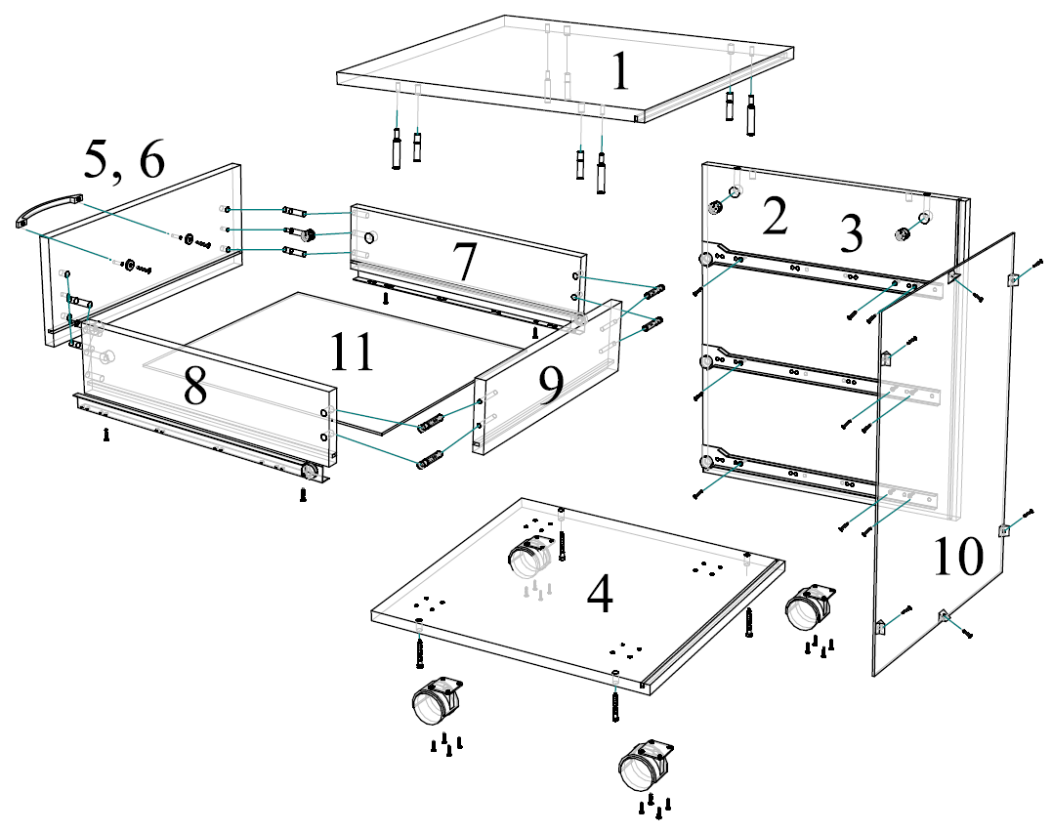
Инструкция по сборке
- Прикрутите направляющие (л.) к боковым панелям саморезами (г.) при помощи отвертки (для правильного расположения направляющих, используйте отметки на деталях).
- Прикрутите ко дну тумбы (деталь 4) колеса (к.), саморезами (г.). Для правильного расположения колес используйте отметки на детали.
- Соедините дно тумбы и боковые стойки конфирматами (в.) так, чтобы на деталях совпали пазы.
- Вставьте заднюю стенку тумбы (деталь 10) узкой стороной в пазы боковых стоек и дна.
- Используя эксцентриковые пары (эксцентрик и шток) (а, б) и шканты (е), соедините топ тумбы (деталь 1) с боковыми панелями тумбы (вставьте эксцентрики в отверстия 15 мм на боковой панели, штоки эксцентрика вкрутите в отверстия 5 мм на топе, затем соедините детали и закрепите эксцентрик с помощью отвертки). При этом задняя стенка должна попасть в паз на топе тумбы.
- Закрепите заднюю стенку тумбы стабилизаторами (и.) с помощью саморезов (г.).

Сборка ящика
- Соедините фасад ящика (деталь 5,6) и боковые панели ящика (детали 7,8,) при помощи эксцентриков, штоков (а, б) и шкантов (е.).
- Возьмите дно ящика (деталь 11) и узкой стороной вставьте его в пазы боковых панелей так, чтобы дно попало в паз на фасаде ящика.
- Установите заднюю панель ящика (деталь 9) пазом к дну. В отверстия на боковых панелях вкрутите конфирматы (в.).
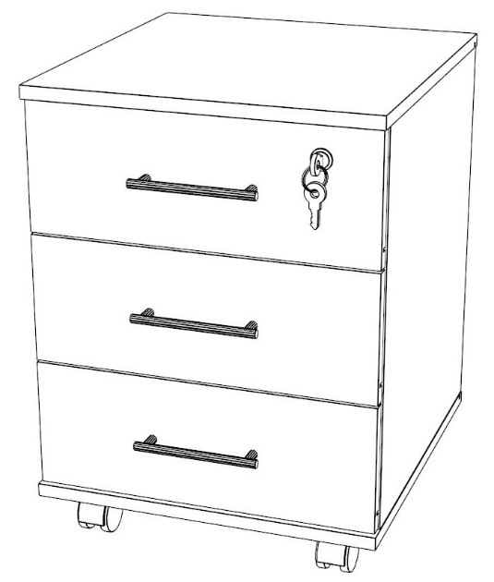
- К боковым панелям ящика прикрутите направляющие (л.), задвинув их до упора к фасаду ящика.
- К фасаду ящика прикрутите ручку скобу (з.), используя саморезы (д.) и шайбы (ж.).
- Закрепите замок (п.) на фасаде ящика с помощью саморезов (о.) На топ тумбы установите планку замка с помощью саморезов (г.)
- Вставьте ящики в каркас тумбы. Используйте демпферы (н.) в местах соприкосновения фасадов ящиков с боковыми панелями и заглушки крепежа (н.).
Надеемся, что сборка не принесла Вам много хлопот, и Вы остались довольны приобретением нашей продукции!
СПАСИБО ЗА ПОКУПКУ!
Комплект фурнитуры для сборки тумбы К-5
Поз. | Наименование | Кол-во, шт. | Вид
а | Эксцентрик | 10 | 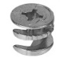
б | Шток эксцентрика | 10 | 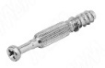
в | Конфирмат | 16 | 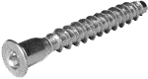
г | Саморез 3,5х16 мм | 54 | 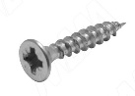
д | Саморез 4х30 мм | 6 | 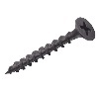
е | Шкант | 16 | 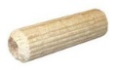
ж | Шайба на ручки | 6 | 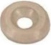
з | Ручка скоба 128 мм | 3 | 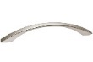
и | Стабилизатор задней стенки | 6 | 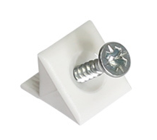
к | Опора колесная | 4 | 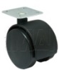
л | Направляющие роликовые | 3 | 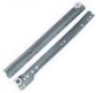
м | Ключ шестигранник | 1 | 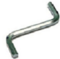
н | Заглушка для конфирмата/эксцентрика | 16 | 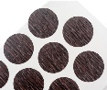
о | Саморез 4х20 (крепление замка) | 4 | 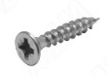
п | Замок для ящика с планкой | 1 | 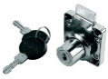
Обозначение и размеры деталей тумбы К-5
Поз. | Наименование | Кол-во, шт. | Размер, мм
1 | Топ, ЛДСП | 1 | 434х454
2 | Боковая панель, ЛДСП | 1 | 490х432
3 | Боковая панель, ЛДСП | 1 | 490х432
4 | Дно, ЛДСП | 1 | 434х454
5 | Фасад ящика, ЛДСП | 2 | 428х160
6 | Фасад ящика с замком, ЛДСП | 1 | 428х160
7 | Боковая панель правая, ЛДСП | 3 | 400х100
8 | Боковая панель левая, ЛДСП | 3 | 400х100
9 | Задняя панель ящика, ЛДСП | 3 | 344х100
10 | Задняя стенка, ХДФ | 1 | 502х412
11 | Дно ящика, ХДФ | 3 | 359х399
Правила пользования и эксплуатации изделия
Уважаемый покупатель, срок службы изделия напрямую зависит от Вашего бережного отношения к нему.
- Не допускайте длительного контакта изделия с водой, во избежание разбухания поверхностей. В случае контакта с водой, насухо протрите поверхность мягкой тканью.
- Не ударяйте поверхность острыми тяжелыми или твердыми предметами.
- Не ставьте на поверхность изделия горячие предметы без подставки.
- При чистке поверхностей, не используйте жесткие щетки или ткани и абразивные моющие средства. Пользуйтесь специальными средствами, предназначенными для ухода за мебелью.
- Не допускайте попадания на поверхность агрессивных жидкостей (растворители, кислоты, щелочи).
- Тумба предназначена для размещения в ней канцелярских принадлежностей, небольших предметов орг. техники и прочих негабаритных изделий.
- Если у Вас возникнет желание модифицировать изделие самостоятельно, помните, что в этом случае наша гарантия на изделие распространяться не будет.
- Не соблюдение каких-либо из вышеуказанных условий, повлекшее возникновение недостатков в изделии, является основанием утраты права на гарантийное обслуживание.
- Во избежание изменения цвета поверхности, не допускайте длительное воздействие прямых солнечных лучей.
Гарантийные обязательства:
Производитель гарантирует соответствие изделия нормативным документам и сертификату соответствия материалов для производства мебели и ее изготовлению. Гарантийный срок составляет 12 месяцев с момента продажи конечному потребителю, но не более 18 месяцев от даты производства.
Контакты:
ООО «Альянс Мебель» (ОГРН 1215200015348, ИНН/КПП 5257202752/526201001)
Юридический адрес: 603022, Нижний Новгород, ул. Тимирязева, д. 15, корпус 5, офис 2
Почтовый адрес: 606015, Почтовое отделение № 15, а/я 2, e-mail: ims@star-mebel.com

